REHBERLİK SERVİSİ nedir?
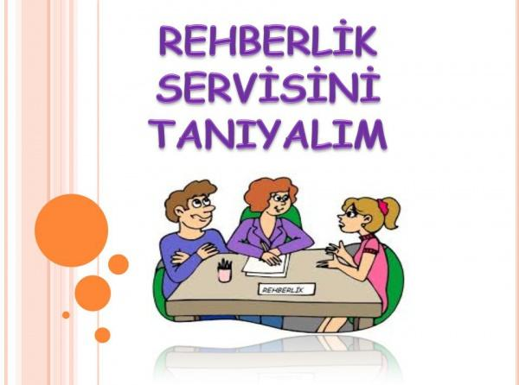

REHBERLİK SERVİSi

Rehberlik ve psikolojik danışma, öğrencilerimizin ruhsal, fiziksel, zihinsel, sosyal ve eğitsel yönden gelişebilmelerini, bütün yönleri ile kendilerini tanıyarak uygun kararlar verebilmelerini, seçim yapabilmelerini, çevreleriyle sağlıklı ve dengeli ilişkiler kurabilmelerini sağlamak amacıyla uzman kişilerce sağlanan sistemli ve profesyonel bir psikolojik yardım hizmetidir.

REHBERLİK SERVİSİ
Rehberlik ve psikolojik danışma, öğrencilerimizin ruhsal, fiziksel, zihinsel, sosyal ve eğitsel yönden gelişebilmelerini, bütün yönleri ile kendilerini tanıyarak uygun kararlar verebilmelerini, seçim yapabilmelerini, çevreleriyle sağlıklı ve dengeli ilişkiler kurabilmelerini sağlamak amacıyla uzman kişilerce sağlanan sistemli ve profesyonel bir psikolojik yardım hizmetidir.
· Öğrencinin kendi ilgi, yetenek ve yeterliklerini tanıması
· Öğrencinin çevresiyle iyi ve olumlu ilişkiler geliştirmesi
· Öğrencinin problem çözme, karar verme ve kendini yönetme becerilerini geliştirmesi Öğrencinin gelişim dönemlerini (bilişsel, sosyal, duygusal, fiziksel) sağlıklı olarak gerçekleştirmesi temel hedeflerimizdir.

Bu çerçevede, Rehberlik ve Psikolojik Danışma Servisinde yapılan çalışmalar aşağıdaki başlıklarda özetlenebilir:
Eğitsel Rehberlik: Öğrencinin uyumunu ve eğitsel gelişimini güçlendirmeyi içerir. Öğrencinin ilgi ve yeteneklerini tanıması, uyumunu kolaylaştırıcı oryantasyon çalışmalarının yapılması, akademik başarısızlık nedenlerini saptayıp ortaya çıkarılması eğitsel rehberliğin içerdiği konulardır.
Mesleki Rehberlik: Öğrencinin sağlıklı ve doğru tercihler yapabilmesi için bilgi ve yardımı içerir.

Kişisel Rehberlik: Öğrencinin duygusal ve psikolojik problemlerinin ortadan kaldırılabilmesi için kişiye destek sürecini içerir. Duygusal sorunlar, öğrenme bozuklukları kişisel rehberliğin içerdiği konulardır.
Çalışma Çerçevesi
· Yıl boyunca her öğrenciyle mutlaka genel değerlendirme görüşmesi yapılır. Rehberlik ve Psikolojik Danışma Servisi, problem odaklı değil, tüm öğrencilere ulaşan ve süreç odaklı yaklaşan rehberlik anlayışını esas alır.
· Rehberlik ve Psikolojik Danışma Servisi, okulumuzun vizyon ve misyonuna göre çalışmalarını planlar.
· Yönetim, öğretmen, veli ve öğrencilerle iletişimin sağlıklı yürütülebilmesi için iletişim ve paylaşım modelini esas alır.
· .
·
Öğrencilere Yönelik Hizmetler
· OKUL OLGUNLUĞU ÇALIŞMASI: Anasınıfı öğrencilerinin ilköğretim birinci sınıf için gelişimsel ve akademik hazır oluşluk durumunu belirleme çalışması yürütülür. Çalışmanın ardından öğrenci velisi ile bilgi paylaşımı yapılır.

· GELİŞİM TAKİBİ: Öğrencilerin ruhsal, akademik ve sosyal gelişimlerinin takibi bireysel görüşmeler ve sınıf çalışmaları aracılığı ile takip edilir.
· SINIF REHBERLİĞİ ÇALIŞMALARI: Öğrencilerin ruhsal ve sosyal gelişimlerini destekleyici sınıf rehberliği çalışmaları, yıllık rehberlik etkinlikleri programı dâhilinde düzenlenir. Bu kapsamda ders çalışma becerileri, kendini yönetme becerileri, öfke kontrolü, zorbalıkla baş etme, , dengeli beslenme, karar verebilme becerileri vb. konularda sınıf çalışmaları yürütülür. Bu çalışmalar planlanırken disiplinler arası işbirliği esas alınır.
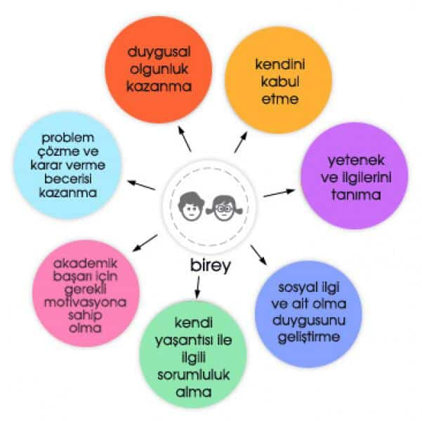
·

Velilere Yönelik Hizmetler
.
· GENEL VELİ SEMİNERİ: Her öğretim yılında, tüm velilerimizin katıldığı en az bir genel veli semineri düzenlenir.
·

· GELİŞİM DÖNEMİ SEMİNERLERİ: Oryantasyon programları kapsamında Eylül ayı içinde öğrencilerin bulunduğu gelişim dönemleriyle ilgili olarak tüm sınıflar düzeyi için veli seminerleri düzenlenir.

Öğretmenlere Yönelik Hizmetler
· SINIF ÇALIŞMALARININ PLANLANMASI: Okulumuzun rehberlik ve psikolojik danışma hizmetleri yıllık planının öğretmenler, okul yönetimi ve Rehberlik Servisi işbirliği ile yürütülmesi sağlanır.

· ÖĞRENCİ GELİŞİM TAKİBİ: Öğrencilerin sınıf içindeki ruhsal, akademik ve sosyal gelişimlerinin düzenli takibi sınıf rehber öğretmenleri ile birlikte yapılır ve öğrencinin ihtiyacına göre okul yönetimi ve sınıf rehber öğretmeni ile eşgüdüm halinde planlamalar ve uygulamalar gerçekleştirir.

· ÖZEL DURUMLU ÖĞRENCİLERLE İLGİLİ BİLGİLENDİRME: Tüm öğretmenler, öğrencilerin gelişimlerinin takibini sağlayan oryantasyon ve şube öğretmenler kurulu gibi toplantılarda, öğrencilerin gelişimleri hakkında bilgilendirilir.

